Dekanter „Pebble“

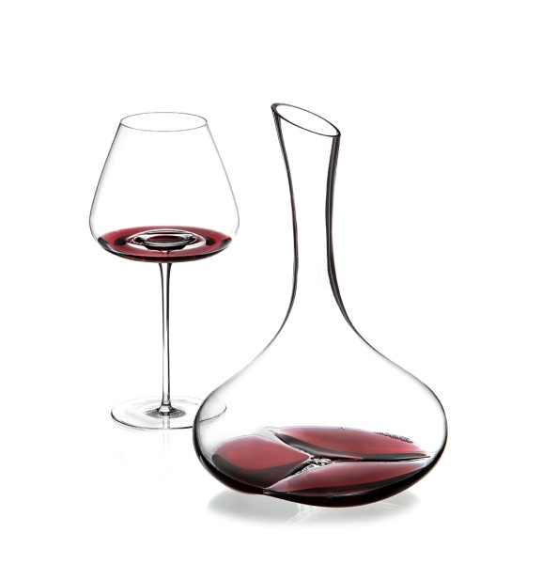
„Pebble“ wird aus hochwertigem Kristallglas ohne Zusatz von Blei gefertigt. Bereits der unbefüllte Dekanter begeistert durch die Brillanz des Glases und daraus resultierende Reflektionen des Lichts.

Diese Produkte werden mit hoher Handwerkskunst mundgeblasen. Das Feingefühl und die jahrelange Erfahrung der Glasbläser zeigen sich insbesondere in der Gestaltung des Bodens. Dieser ist großflächig dimensioniert und in drei konvexe Segmente unterteilt.

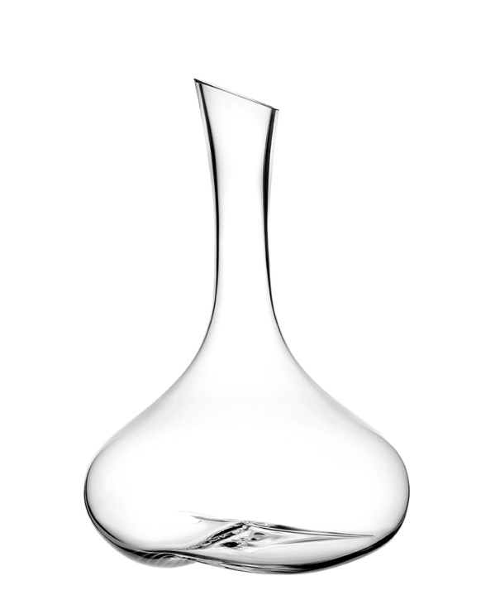
Dank der Formgebung des Halses fließt der Wein beim Eingießen an der kompletten Innenfläche entlang, was die Oberfläche des Weines maximiert und so bereits zur Luftzufuhr beiträgt.

Die drei Mulden im Boden wirbeln den einfließenden Wein zusätzlich auf, was eine schonende aber dennoch sehr wirksame Belüftung zur Folge hat. Durch behutsames Schwenken des befüllten Dekanters kann dieser Effekt noch verstärkt werden. Weiterhin sorgen die drei Wölbungen auf der Unterseite für einen wackelfreien Stand.

Der schräge Anschnitt des Halses und die sorgfältige Politur der Schnittkanten minimieren das Tropfverhalten beim Ausgießen.

Design: Itamar Harari

Weitere Informationen: WWW.ZIEHER.COM

